Depuis toujours, l'être humain a exploité la nature pour transformer ce qu'il y trouvait (les objets), en objets techniques afin de satisfaire ses besoins.
définitions
OBJET TECHNIQUE
Exemple : le silex (objet), quand on l'a taillé, est devenu un outil (objet technique) pour chasser (besoin de se nourrir).

De l'objet à l'objet technique

Sur les représentations suivantes, écrire le nom de l'objet en vert, celui de l'objet technique en rouge.
Sur une flèche qui relie l'objet à son objet technique on marque le besoin que remplit cet objet technique.

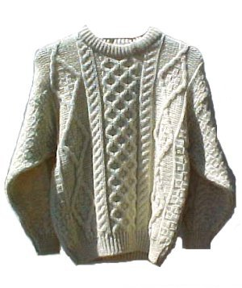
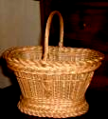

…………………

…………………

…………………

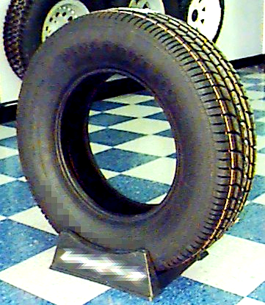

………………



……………….


……………

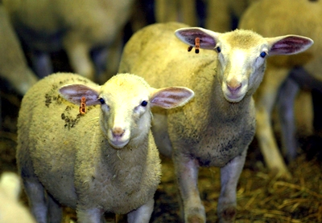

…………………

………………………

Définitions

Objet :…………………………………………………………………………………………………………………

…………………………………………………………………………………………………………………………

Objet technique : ………………………………………………………………………………………………….

…………………………………………………………………………………………………………………………

Besoin : ………………………………………………………………………………………………………………

…………………………………………………………………………………………………………………………

Produit :……………………………………………………………………………………………………………….

…………………………………………………………………………………………………………………………

